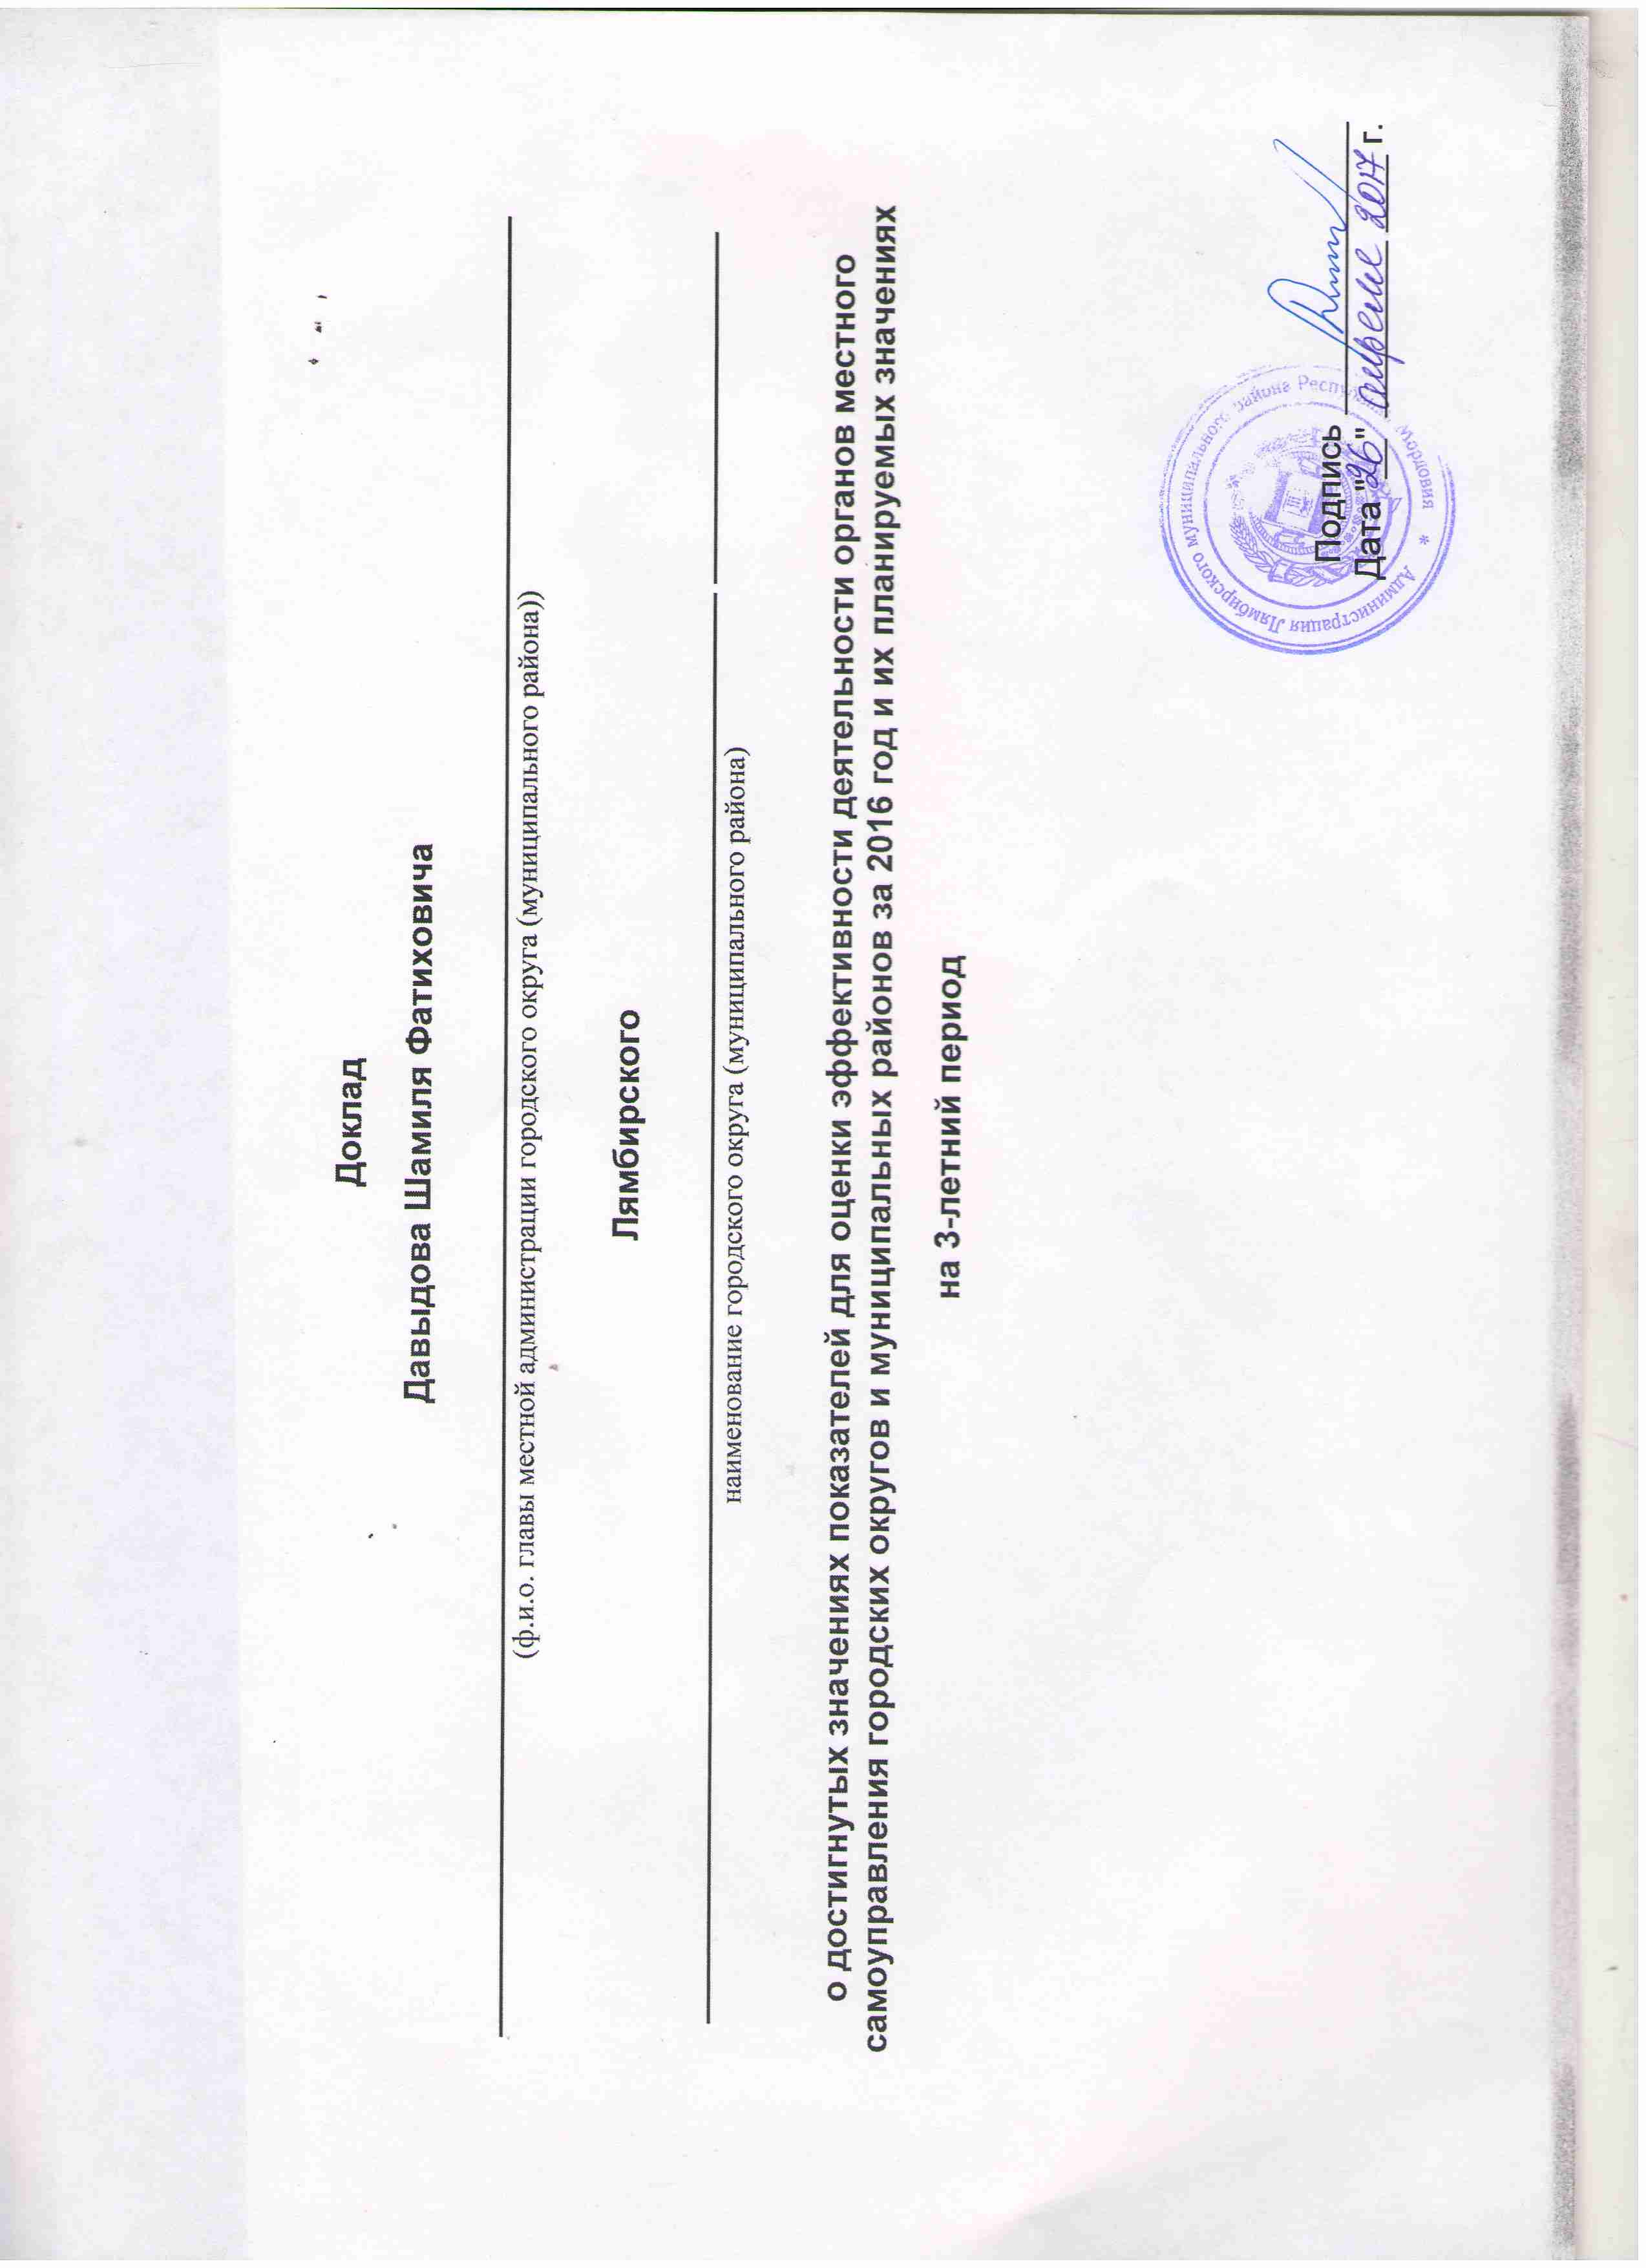

I. Показатели эффективности деятельности органов местного самоуправления

Лямбирского
(официальное наименование городского округа, муниципального района)

 |  |  | Единица измерения |  | Отчетная информация |  |  |  |  |  | Примечание
 |  |  |  |  | 2014 | 2015 | 2016 | 2017 | 2018 | 2019

Экономическое развитие
1. |  | Число субъектов малого и среднего предпринимательства в расчете на 10 тыс. человек населения | единиц | 247 |  | 266 | 261 | 261 | 261 | 261 |  | Уменьшение показателя в 2016 году по сравнению с 2015 годом сложилось в основном за счет сокращения количества крестьянских (фермерских) хозяйств на 7 единиц и прекращения своей деятельности 13 микропредприятиями
2. |  | Доля среднесписочной численности работников (без внешних совместителей) малых и средних предприятий в среднесписочной численности работников (без внешних совместителей) всех предприятий и организаций | процентов | 30,00 |  | 30,80 | 30,8 | 30,8 | 30,8 | 30,8
3. |  | Объем инвестиций в основной капитал (за исключением бюджетных средств) в расчете на 1 жителя | рублей | 19959,8 |  | 29958,2 | 32104,9 | 32200,0 | 32300,0 | 32300,0 |  | Рост показателя произойдет за счет увеличения объема инвестиций в сельскохозяйственное производство
4. |  | Доля площади земельных участков, являющихся объектами налогообложения земельным налогом, в общей площади территории городского округа (муниципального района) | процентов | 77,2 |  | 77,3 | 77,6 | 77,7 | 77,8 | 77,9 |  | Рост намечается за счет выкупа гражданами арендованных земельных участков в собственность под объектами недвижимости
5. |  | Доля прибыльных сельскохозяйственных организаций в общем их числе | процентов | 100 |  | 100 | 100 | 100 | 100 | 100 |  | Все сельхозпредприятия района работают рентабельно
6. |  | Доля протяженности автомобильных дорог общего пользования местного значения, не отвечающих нормативным требованиям, в общей протяженности автомобильных дорог общего пользования местного значения | процентов | 56,10 |  | 56,80 | 56,9 | 56,6 | 56,4 | 56,2 |  | За счет ремонта и реконструкции доля дорог, не отвечающих нормативным требованиям будет уменьшаться.
7. |  | Доля населения, проживающего в населенных пунктах, не имеющих регулярного автобусного и (или) железнодорожного сообщения с административным центром городского округа (муниципального района), в общей численности населения городского округа (муниципального района) | процентов | 1,8 |  | 1,8 | 1,8 | 1,8 | 1,8 | 1,6
8. |  | Среднемесячная номинальная начисленная заработная плата работников: | рублей
 |  | крупных и средних предприятий и некоммерческих организаций | -"- | 20871,6 |  | 23255,7 | 27290,5 | 29474,0 | 31242,0 | 33117,0 |  | Повышение зарплаты в рамках майских Указов Президента РФ
 |  | муниципальных дошкольных образовательных учреждений | -"- | 14471,8 |  | 15454,4 | 15734,3 | 15970,3 | 16449,4 | 17107,4 |  | Повышение зарплаты в рамках майских Указов Президента РФ
 |  | муниципальных общеобразовательных учреждений | -"- | 18835,2 |  | 19722,2 | 20244 | 20547,7 | 21164,1 | 22010,7 |  | Повышение зарплаты в рамках майских Указов Президента РФ
 |  | учителей муниципальных общеобразовательных учреждений | рублей | 22290,1 |  | 22864,8 | 23215,8 | 23215,8 | 24817,7 | 26654,2 |  | Повышение зарплаты в рамках майских Указов Президента РФ
 |  | муниципальных учреждений культуры и искусства | рублей | 14061,2 |  | 15058,2 | 14951,0 | 19437,8 | 24446,0 | 26255,0 |  | Повышение зарплаты в рамках майских Указов Президента РФ
 |  | муниципальных учреждений физической культуры и спорта | -"- | 0 |  | 0 | 0 | 0 | 0 | 0

Дошкольное образование
9. | Доля детей в возрасте 1 - 6 лет, получающих дошкольную образовательную услугу и (или) услугу по их содержанию в муниципальных образовательных учреждениях в общей численности детей в возрасте 1 - 6 лет |  | процентов |  | 47,10 | 51,60 | 53,1 | 53,2 | 53,3 | 53,4
10. | Доля детей в возрасте 1 - 6 лет, стоящих на учете для определения в муниципальные дошкольные образовательные учреждения, в общей численности детей в возрасте 1 - 6 лет |  | процентов |  | 10,60 | 13,80 | 15,1 | 15,1 | 15,1 | 15,1
11. | Доля муниципальных дошкольных образовательных учреждений, здания которых находятся в аварийном состоянии или требуют капитального ремонта, в общем числе муниципальных дошкольных образовательных учреждений |  | процентов |  | 60 | 50 | 66,7 | 50 | 50 | 50

Общее и дополнительное образование
13. | Доля выпускников муниципальных общеобразовательных учреждений, не получивших аттестат о среднем (полном) образовании, в общей численности выпускников муниципальных общеобразовательных учреждений |  | процентов |  | 4,8 | 2,4 | 3,8 | 2,9 | 2,1 | 1,7 | Не получили аттестаты о среднем общем образовании в 2016 году 3,8% выпускников - выпускник МОУ «Атемарская СОШ», выпускница МОУ «Александровская СОШ», выпускник МОУ «Пензятская СОШ», выпускница МОУ «Аксеновская СОШ».
14. | Доля муниципальных общеобразовательных учреждений, соответствующих современным требованиям обучения, в общем количестве муниципальных общеобразовательных учреждений |  | процентов |  | 81,2 | 82,0 | 82 | 82,3 | 82,7 | 82,9
15. | Доля муниципальных общеобразовательных учреждений, здания которых находятся в аварийном состоянии или требуют капитального ремонта, в общем количестве муниципальных общеобразовательных учреждений |  | -"- |  | 35,3 | 29,4 | 29,4 | 23,5 | 23,5 | 23,5 | Капитальный ремонт требуется 4 (МОУ «Большеелховская СОШ», МОУ «Первомайская СОШ», МОУ «Лямбирская СОШ №1», МОУ «Александровская СОШ»), что составляет 23,5% от общего количества школ района.
16. | Доля детей первой и второй групп здоровья в общей численности, обучающихся в муниципальных общеобразовательных учреждениях |  | процентов |  | 87,8 | 87,9 | 88,0 | 88,0 | 88,0 | 88,0
17. | Доля обучающихся в муниципальных общеобразовательных учреждениях, занимающихся во вторую (третью) смену, в общей численности обучающихся в муниципальных общеобразовательных учреждениях |  | процентов |  | 0 | 0 | 0 | 0 | 0 | 0 | В районе все обучающиеся занимаются в первую смену
18. | Расходы бюджета муниципального образования на общее образование в расчете на 1 обучающегося в муниципальных общеобразовательных учреждениях |  | тыс. рублей |  | 110,5 | 95,1 | 91,8 | 78,5 | 102,8 | 112,2
19. | Доля детей в возрасте 5 - 18 лет, получающих услуги по дополнительному образованию в организациях различной организационно-правовой формы и формы собственности, в общей численности детей данной возрастной группы |  | процентов |  | 73,8 | 72,4 | 73,4 | 73,5 | 73,7 | 74,4

Культура
20. | Уровень фактической обеспеченности учреждениями культуры от нормативной потребности:
 | клубами и учреждениями клубного типа |  | процентов |  | 100 | 100 | 93,5 | 100 | 100 | 100 | Показатель снизился из-за нормативной численности населения в поселениях района (норматив обеспеченности количества посадочных мест зависит от численности населения в каждом населенном пункте, несмотря на общее снижение численности населения в Лямбирском районе, в некоторых населенных пунктах отмечается тенденция роста, а следовательно увеличивается норматив посадочных мест. Фактическое же количество посадочных мест при этом остается без изменения.) Распоряжением Правительства Российской Федерации от 26 января 2017 года №95-р утверждены изменения, которые вносятся в социальные нормы и нормативы. Согласно новым нормативам обеспеченности населения организациями культуры – уровень обеспеченности учреждениями культурно-досугового типа составляет 131,3%. В 2017 году предусмотрена оптимизация в форме присоединения сельских домов культуры и клубов к МАУ «Культурно-спортивный центр «Алмаз». Уровень обеспеченности планируется достигнуть в размере 100%.
 | библиотеками |  | -"- |  | 58,3 | 58,3 | 58,3 | 100 | 100 | 100
 | парками культуры и отдыха |  | -"- |  | 0 | 0 | 0 | 0 | 0 | 0
21. | Доля муниципальных учреждений культуры, здания которых находятся в аварийном состоянии или требуют капитального ремонта, в общем количестве муниципальных учреждений культуры |  | процентов |  | 25,6 | 25,6 | 25,6 | 25,6 | 25,6 | 25,6 | Планируется проведение следующих мероприятий:  Реконструкция КДЦ «Алмаз» с. Лямбирь;  капитальный ремонт МБУ «Культурно-досуговый центр «Современник» в с. Б. Елховка;  капитальный ремонт культурно-досугового центра Скрябинского поселения  капитальный ремонт Лопатинского сельского Дома культуры
22. | Доля объектов культурного наследия, находящихся в муниципальной собственности и требующих консервации или реставрации, в общем количестве объектов культурного наследия, находящихся в муниципальной собственности |  | процентов |  | 0 | 0 | 0 | 0 | 0 | 0

Физическая культура и спорт
23. | Доля населения, систематически занимающегося физической культурой и спортом |  | процентов |  | 29 | 37,5 | 47,3 | 48 | 50 | 51 | В спортивных школах и спортивных секциях занимаются спортом 6200 человек. Всего количество занимающихся физической культурой и спортом составило 16225 человек.
23.1 | Доля обучающихся, систематически занимающихся физической культурой и спортом, в общей численности обучающихся |  | процентов |  | 67 | 67,5 | 70 | 73 | 75 | 77

Жилищное строительство и обеспечение граждан жильем
24. | Общая площадь жилых помещений, приходящаяся в среднем на одного жителя, - всего |  | кв. метров |  | 24,3 | 25,1 | 25,4 | 25,7 | 26,0 | 26,3
 | в том числе  введенная в действие за один год |  | кв. метров |  | 0,30 | 0,30 | 0,3 | 0,31 | 0,32 | 0,32
25. | Площадь земельных участков, предоставленных для строительства в расчете на 10 тыс. человек населения, - всего |  | гектаров |  | 3,2 | 2,4 | 3,3 | 3,4 | 3,5 | 3,6
 | в том числе  земельных участков, предоставленных для жилищного строительства, индивидуального строительства и комплексного освоения в целях жилищного строительства |  | -"- |  | 2,1 | 1,8 | 2,4 | 2,5 | 2,6 | 2,7
26. | Площадь земельных участков, предоставленных для строительства, в отношении которых, с даты принятия решения о предоставлении земельного участка или подписания протокола о результатах торгов (конкурсов, аукционов) не было получено разрешение на ввод в эксплуатацию:
 | объектов жилищного строительства - в течение 3 лет |  | кв. метров |  | 0 | 0 | 3756 | 3000 | 2500 | 2000
 | иных объектов капитального строительства - в течение 5 лет |  | кв. метров |  | 0 | 0 | 172841 | 160000 | 140000 | 120000

Жилищно-коммунальное хозяйство
27. | Доля многоквартирных домов, в которых собственники помещений выбрали и реализуют один из способов управления многоквартирными домами, в общем числе многоквартирных домов, в которых собственники помещений должны выбрать способ управления данными домами |  | процентов |  | 100 | 100 | 100 | 100 | 100 | 100
28. | Доля организаций коммунального комплекса, осуществляющих производство товаров, оказание услуг по водо-, тепло-, газо-, электроснабжению, водоотведению, очистке сточных вод, утилизации (захоронению) твердых бытовых отходов и использующих объекты коммунальной инфраструктуры на праве частной собственности, по договору аренды или концессии, участие субъекта Российской Федерации и (или) городского округа (муниципального района) в уставном капитале которых составляет не более 25 процентов, в общем числе организаций коммунального комплекса, осуществляющих свою деятельность на территории городского округа (муниципального района) |  | процентов |  | 100 | 100 | 100 | 100 | 100 | 100
29. | Доля многоквартирных домов, расположенных на земельных участках, в отношении которых осуществлен государственный кадастровый учет |  | процентов |  | 50 | 70,0 | 75 | 85 | 100 | 100
30. | Доля населения, получившего жилые помещения и улучшившего жилищные условия в отчетном году, в общей численности населения, состоящего на учете в качестве нуждающегося в жилых помещениях |  | -"- |  | 6,8 | 5,8 | 4,1 | 4,2 | 4,3 | 4,4 | Снижение показателя произошло за счет сокращения федеральных средств по программе «Устойчивое развитие сельских территорий на 2014-2017г.г .и на период до 2020 года» обеспечено в 2015 году 32 семьи, а в 2016 году лишь 24 и по подпрограмме «Обеспечение жильем молодых семей» в 2015г обеспечено 20 семей, а в 2016 году 12 семей.

Организация муниципального управления
31. | Доля налоговых и неналоговых доходов местного бюджета (за исключением поступлений налоговых доходов по дополнительным нормативам отчислений) в общем объеме собственных доходов бюджета муниципального образования (без учета субвенций) |  | процентов |  | 25,5 | 44,9 | 53,1 | 50,8 | 61,8 | 63,2 | В 2016 году рост доходной базы сложился за счет перевыполнения налога на доходы физических лиц (102%), акцизов на ГСМ (198,9%), налога на имущество физических лиц (152,1%) и доходов от арендной платы за земельные участки (115,6%).
32. | Доля основных фондов организаций муниципальной формы собственности, находящихся в стадии банкротства, в основных фондах организаций муниципальной формы собственности (на конец года по полной учетной стоимости) |  | процентов |  | 0 | 0 | 0 | 0 | 0 | 0
33. | Объем не завершенного в установленные сроки строительства, осуществляемого за счет средств бюджета городского округа (муниципального района) |  | тыс. рублей |  | 0 | 0 | 0 | 0 | 0 | 0
34. | Доля просроченной кредиторской задолженности по оплате труда (включая начисления на оплату труда) муниципальных учреждений в общем объеме расходов муниципального образования на оплату труда (включая начисления на оплату труда) |  | процентов |  | 0 | 0 | 0 | 0 | 0 | 0
35. | Расходы бюджета муниципального образования на содержание работников органов местного самоуправления в расчете на одного жителя муниципального образования |  | рублей |  | 1189,1 | 1393,5 | 1462,6 | 1052,1 | 1048,3 | 1048,4
36. | Наличие в городском округе (муниципальном районе) утвержденного генерального плана городского округа (схемы территориального планирования муниципального района) |  | да/нет |  | да | да | да | да | да | да
37. | Удовлетворенность населения деятельностью органов местного самоуправления городского округа (муниципального района) |  | процентов от числа опрошенных |  | 55,4 | 76,0 | 64,1 | 67 | 69 | 70
38. | Среднегодовая численность постоянного населения |  | тыс. человек |  | 34,4 | 34,4 | 34,3 | 34,3 | 34,3 | 34,3

Энергосбережение и повышение энергетической эффективности
39. | Удельная величина потребления энергетических ресурсов в многоквартирных домах:
 | электрическая энергия |  | кВт/ч на 1 проживающего |  | 723 | 720 | 717 | 714 | 711 | 708 | Причиной снижения показателя является проведение обязательных мероприятий собственниками квартир по энергоэффективности (установка общедомовых приборов учета)
 | тепловая энергия |  | Гкал на 1 кв. метр общей площади |  | 0,17 | 0,16 | 0,15 | 0,14 | 0,13 | 0,12
 | горячая вода |  | куб. метров на 1 проживающего |  | 7,02 | 6,80 | 6,59 | 6,38 | 6,17 | 5,96
 | холодная вода |  | -"- |  | 57,71 | 56,00 | 54,3 | 52,7 | 51,1 | 49,5
 | природный газ |  | -"- |  | 187,85 | 187,50 | 182,20 | 182,20 | 176,9 | 176,9
40. | Удельная величина потребления энергетических ресурсов муниципальными бюджетными учреждениями:
 | электрическая энергия |  | кВт/ч на 1 человека населения |  | 34,65 | 33,61 | 32,60 | 31,62 | 30,64 | 29,66 | Учитываются требования ст.24 п.1 ФЗ от 23.11.2009 г.№ 261-ФЗ «Об энергосбережении» в части снижения объема потребленных энергетических ресурсов в течение пяти лет, в связи с этим происходит снижение показателей
 | тепловая энергия |  | Гкал на 1 кв. метр общей площади |  | 0,37 | 0,36 | 0,35 | 0,34 | 0,33 | 0,32
 | горячая вода |  | куб. метров на 1 человека населения |  | 0,51 | 0,50 | 0,49 | 0,48 | 0,47 | 0,46
 | холодная вода |  | -"- |  | 1,15 | 1,11 | 1,07 | 1,03 | 0,99 | 0,95
 | природный газ |  | -"- |  | 10,96 | 10,63 | 9,76 | 8,89 | 8,02 | 7,15

II. Текстовая часть

Примечания: 1. Содержание текстовой части доклада устанавливается субъектом Российской Федерации.
При необходимости органы местного самоуправления муниципальных районов в текстовой части доклада указывают информацию о показателях, которые не относятся к их полномочиям и отражают полномочия органов местного самоуправления поселений, расположенных на территории муниципального района.
2. По каждому показателю приводятся:
фактические значения за год, предшествующий отчетному году;
фактические значения за год, предшествующий на 2 года отчетному году;
фактические значения за отчетный год;
планируемые значения на 3-летний период.
3. При заполнении таблицы с показателями для оценки эффективности деятельности органов местного самоуправления не допускается изменение наименований показателей и их размерности.
4. При обосновании достигнутых значений показателей в графе "Примечание" даются краткое обоснование достигнутых значений показателей социально-экономического развития начиная с года, следующего за отчетным, характеристика мер, реализуемых органами местного самоуправления городских округов и муниципальных районов, с помощью которых удалось улучшить значения показателей, а также пояснения по показателям с негативной тенденцией развития. При представлении планируемых значений показателей на 3-летний период может указываться перечень мер, реализуемых или планируемых к реализации для достижения этих значений.
5. N - отчетный год.

